- Descripción de ambientes en tox.ini.
El archivo tox.ini define cuatro ambientes (test_app, run, checks y el base [testenv]). Los dos ambientes clave del taller son:

test_app
Directorio.tox/test_app/ (por defecto)
Dependencias-r test_requirements.txt -> instala -r requirements.txt (paquete model_abandono-0.0.2-py3-none-any.whl, uvicorn, fastapi, python-multipart, loguru, typing_extensions) más las librerías de prueba: pytest≥9.1, requests, httpx.
Variables de entornoPYTHONPATH=. · PYTHONHASHSEED=0
Comandopytest -vv app/tests/ ejecuta todas las pruebas de la API con nivel de detalle máximo.

run
Directorio.tox/test_app/ comparte el mismo envdir que test_app para reutilizar el ambiente ya instalado.
DependenciasHereda {[testenv:test_app]deps} exactamente las mismas que test_app, sin dependencias adicionales.
Variables de entornoHereda {[testenv:test_app]setenv} PYTHONPATH=. y PYTHONHASHSEED=0.
Comandopython app/main.py inicia directamente el servidor Uvicorn que sirve la API.

- Descripción de esquemas de la API.
En app/schemas/ se definen los contratos de datos de la API. Pydantic valida automáticamente que cada petición y respuesta cumpla con los tipos declarados.

Healthschemas/health.py
Respuesta del endpoint GET /api/v1/health. Indica que la API está operativa e identifica la versión del modelo cargado.
- namestrNombre del proyecto (ej. "Banckchurn API")
- api_versionstrVersión de la API (ej. "0.0.1")
- model_versionstrVersión del paquete del modelo instalado (ej. "0.0.2")

PredictionResultsschemas/predict.py
Respuesta del endpoint POST /api/v1/predict. Encapsula el resultado de la predicción y cualquier error de validación.
- errorsOptional[Any]Errores de validación del modelo; null si la predicción fue exitosa
- versionstrVersión del modelo que generó la predicción
- predictionsOptional[List[float]]Probabilidades de abandono (0.0–1.0) por cada registro de entrada

MultipleDataInputsschemas/predict.py
Cuerpo de la petición POST /api/v1/predict. Envuelve una lista de registros de clientes.
- inputsList[DataInputSchema]Lista de registros; cada elemento sigue el esquema DataInputSchema con los campos del cliente

DataInputSchemamodel/processing/validation.py
Definido en el paquete del modelo. Todos los campos son Optional — la fila se descarta si un campo de features está ausente.
- Customer_AgeOptional[int] feature
- Total_Amt_Chng_Q4_Q1Optional[float] feature
- Total_Relationship_CountOptional[int] feature
- Total_Revolving_BalOptional[float] feature
- Total_Ct_Chng_Q4_Q1Optional[float] feature
- Total_Trans_CtOptional[float] feature
- Total_Trans_AmtOptional[float] feature
- Months_Inactive_12_monOptional[int] feature
- Contacts_Count_12_monOptional[int]eliminada en v0.0.2

- Descripción de argumentos de uvicorn.run.

En app/main.py, bajo el bloque if __name__ == "__main__", se invoca el servidor ASGI:

uvicorn.run(app, host="0.0.0.0", port=8001, log_level="debug")

1 app
La instancia de FastAPI que uvicorn debe servir. Contiene todas las rutas, middleware y la configuración OpenAPI del proyecto (título y URL del schema).
2 host="0.0.0.0"
Indica que el servidor escucha en todas las interfaces de red del host. En una instancia EC2, esto incluye la interfaz pública, lo que permite el acceso desde internet. Si se usara 127.0.0.1 (localhost), la API solo sería accesible desde la propia máquina.
3 port=8001
Número de puerto TCP en el que se expone la API. Debe estar explícitamente abierto en el Security Group de la instancia EC2 (regla de entrada TCP personalizado, puerto 8001, origen Anywhere IPv4) para recibir tráfico externo.
4 log_level="debug"
Nivel de verbosidad del logging de uvicorn. En modo debug se registran todos los requests entrantes, eventos de ciclo de vida de la aplicación (startup, shutdown) y mensajes internos del servidor, útil para diagnóstico en desarrollo.

- Descripción de ejecución de rutas.
GET /api/v1/health
- Instancia un objeto Health llenando sus tres campos: name = settings.PROJECT_NAME ("Banckchurn API"), api_version = app.__version__ ("0.0.1") y model_version = model.__version__ ("0.0.2" — versión del paquete instalado).
- Serializa el objeto a diccionario con .dict() (API de Pydantic v1) y lo retorna como respuesta JSON con código HTTP 200 OK. FastAPI lo convierte automáticamente al tipo declarado en response_model=schemas.Health.
- Propósito: verificar que la API está operativa y confirmar qué versión del modelo tiene cargada, sin requerir autenticación ni inputs.

POST /api/v1/predict

- Recibe el cuerpo de la petición como MultipleDataInputs. FastAPI y Pydantic deserializan y validan el JSON automáticamente antes de invocar la función.
- Convierte input_data.inputs a un pd.DataFrame usando jsonable_encoder, luego reemplaza los valores NaN por None.
- Llama a make_prediction(input_data=input_df) del paquete del modelo, que: (a) filtra solo las columnas de features del modelo, (b) descarta filas con valores nulos en esas columnas, (c) aplica el pipeline sklearn (transformaciones + RandomForestClassifier) y genera probabilidades de abandono.
- Si results["errors"] no es None, lanza HTTPException(status_code=400) con el detalle del error de validación del modelo.
- Si la predicción fue exitosa, retorna PredictionResults con errors=null, la versión del modelo ("0.0.2") y la lista de probabilidades de abandono.

- Pantallazo consola AWS máquina virtual.

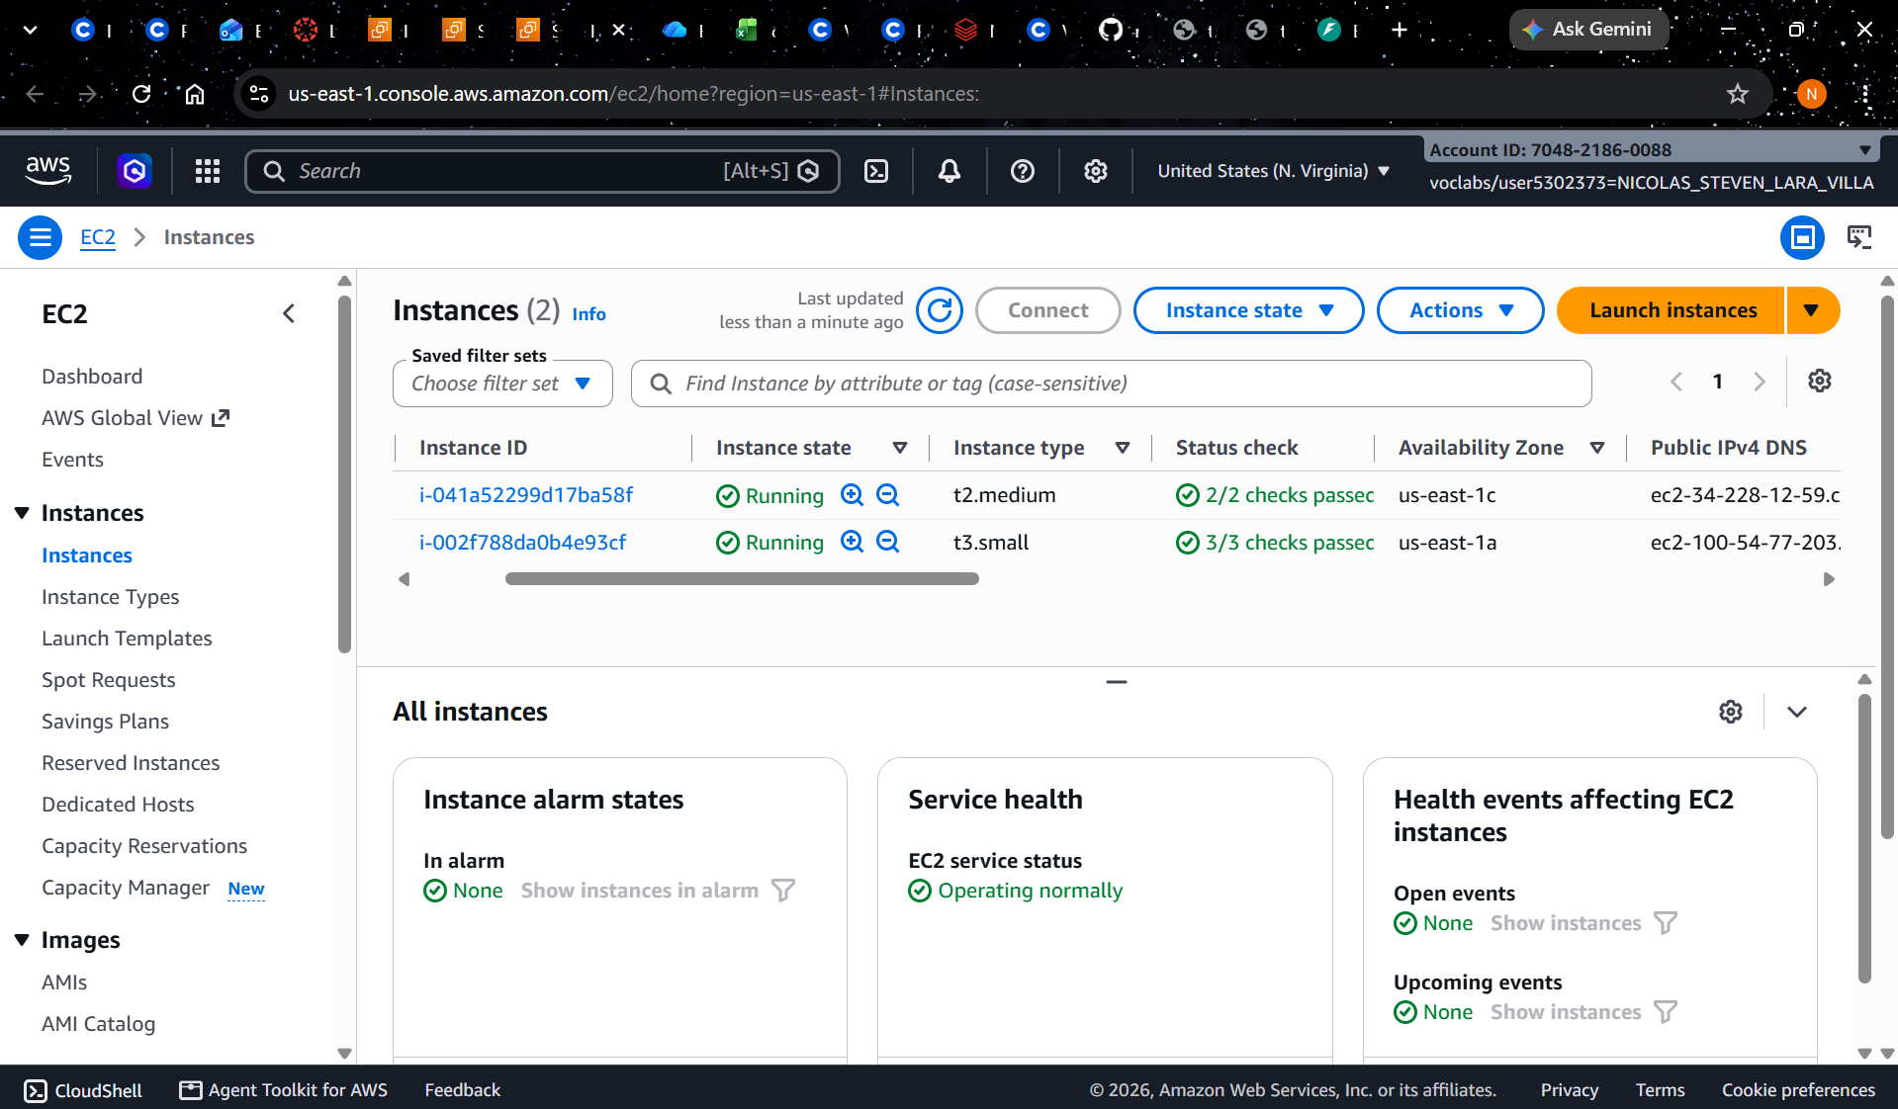

- Pantallazo conexión máquina virtual.
Conexión desde terminal local usando el archivo de llaves taller_6.pem:
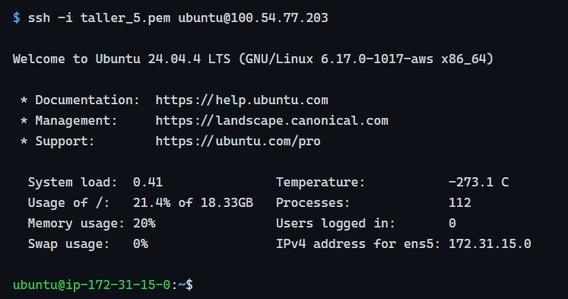

- Salida de tox run -e test_app y breve explicación.
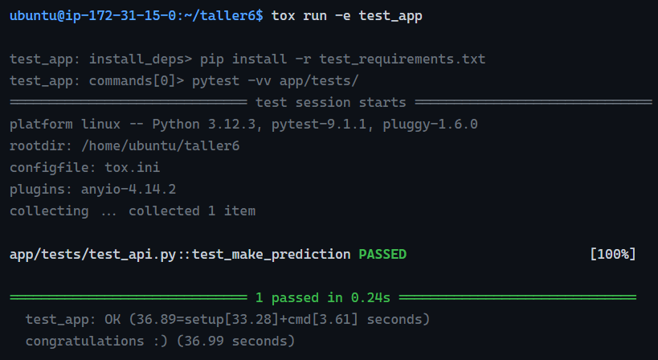
Explicación: tox instala primero las dependencias (paquete del modelo v0.0.2, FastAPI stack y librerías de prueba) en el ambiente virtual .tox/test_app/, luego ejecuta pytest. El único test (test_make_prediction) levanta un TestClient de FastAPI, envía un POST /predict con el CSV de prueba del paquete del modelo y verifica que el status code sea 200 y errors sea null. El test pasa exitosamente.

- Salida de tox run -e run y breve explicación.
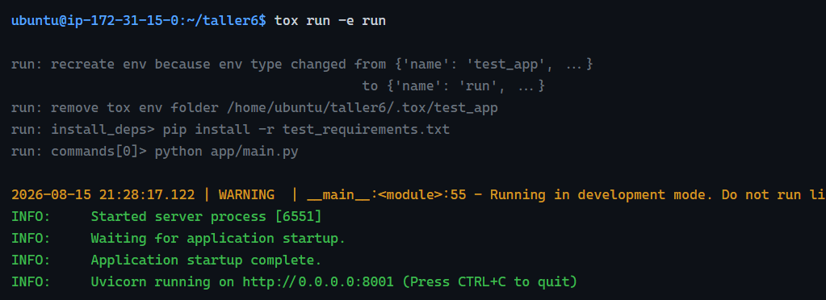

Explicación: El ambiente run comparte el envdir con test_app, pero tox detecta el cambio de nombre y reinstala las dependencias (esto es comportamiento normal del tox.ini). Tras instalar, ejecuta python app/main.py, que inicia uvicorn en http://0.0.0.0:8001. El servidor queda escuchando indefinidamente hasta que el usuario presiona Ctrl+C. El mensaje "Uvicorn running" confirma que la API está disponible.

- Ejecución de API y ruta de predicción.

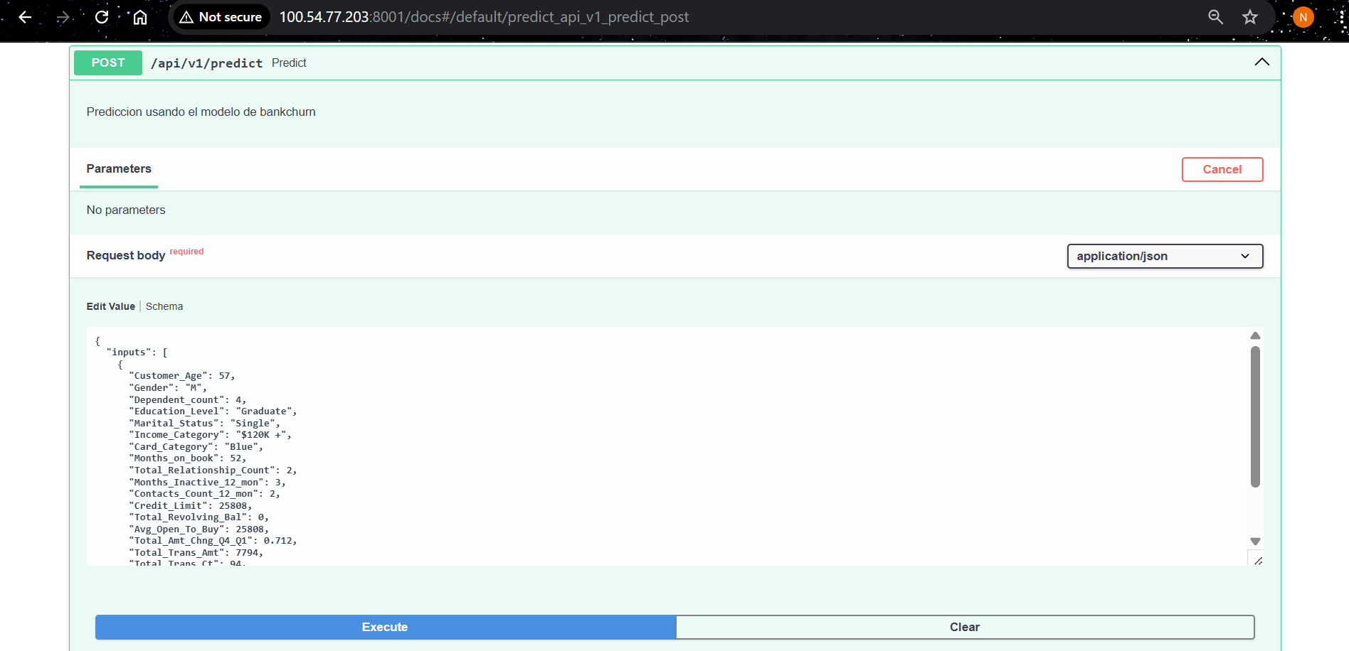
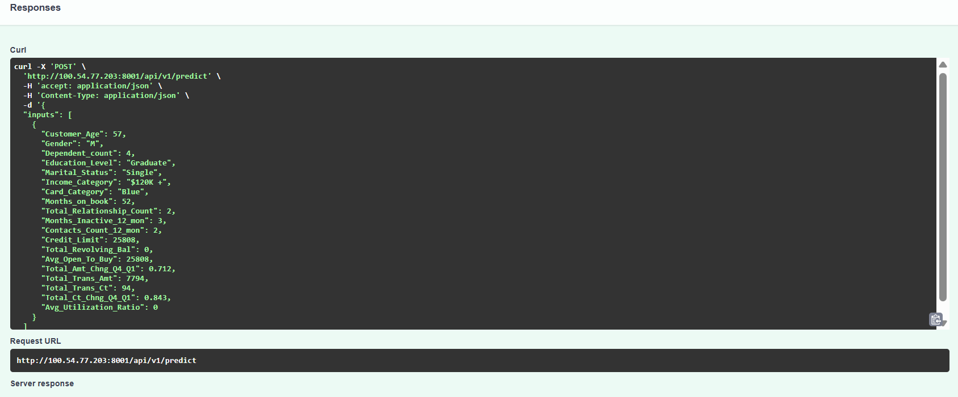
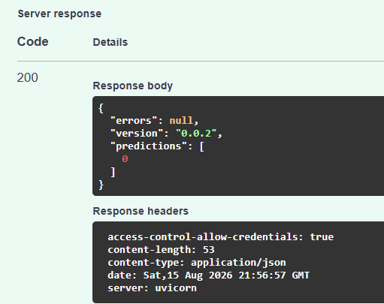
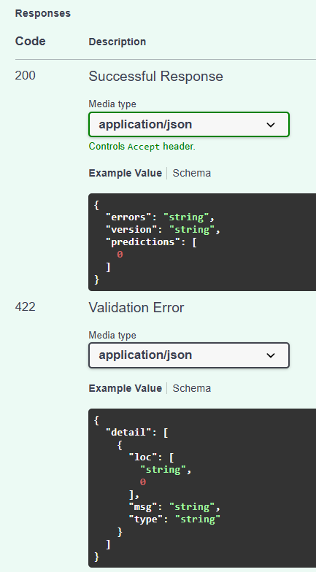

- Pantallazo del resultado de ejecutar la predicción eliminando una variable eliminada.

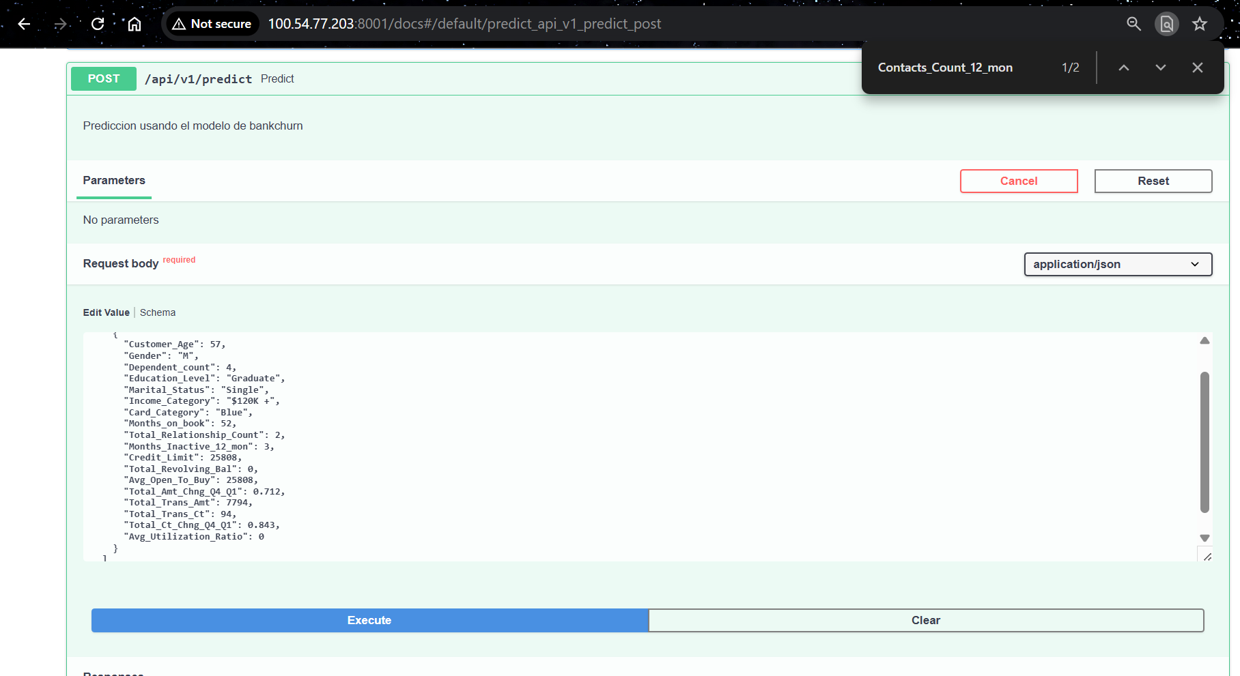
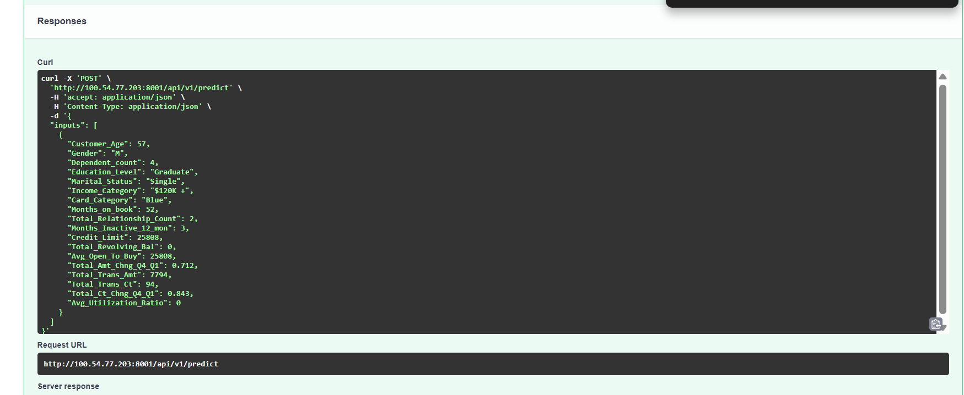
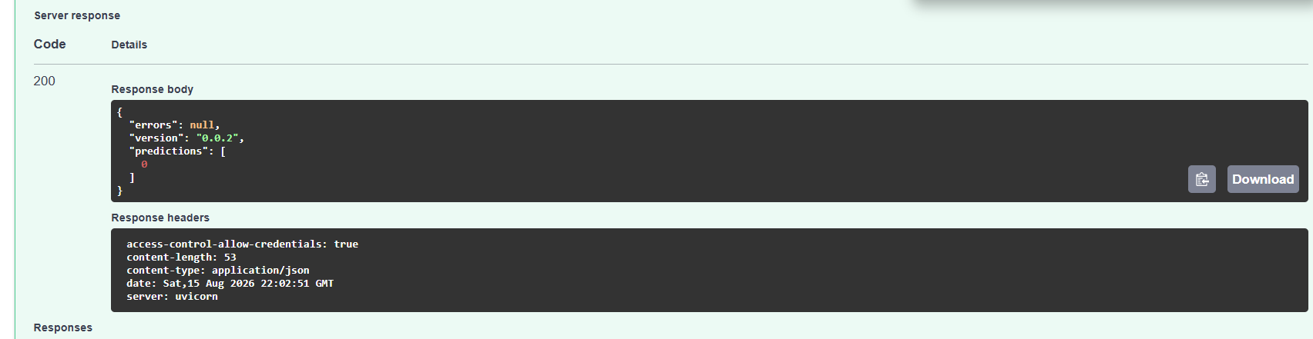
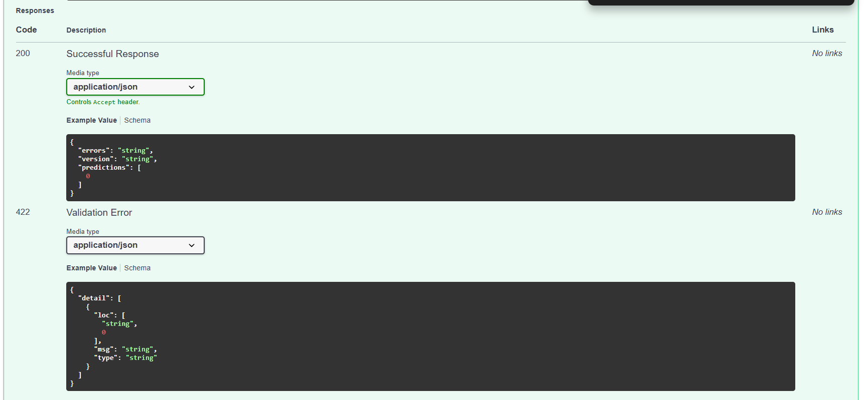

- Pantallazo del resultado de ejecutar la predicción eliminando una variable NO eliminada.

